昆山市社会面视频图像联网说明（2023版）
一、社会面视频图像联网范围
1、联网单位：居民住宅小区、农村、学校、医院、商住办公、城市综合体、公园、加油站，及其他有必要联网的社会面企事业单位和重点公共区域。
2、接入设备：视频监控、出入口车辆微超卡、人像抓拍、人行道闸等设备。
二、接入说明
1、前端摄像机点位集中至小区或单位机房NVR，按照出入口监控、室外监控、民防设施监控、地下车库监控、室内监控等依次接入至NVR。
2、出入口车辆微超卡、人像抓拍、人行道闸、联网NVR，配置社会面IP地址，通过社会面联网专用交换机，接入社会面视频图像专网。
3、联网拓扑图
三、社会面视频图像联网要求
1、视频监控：纳入社会面视频监控接入范围的前端摄像机应接入对应联网的NVR或其他存储联网设备，社会面视频监控系统所用NVR等存储设备必须符合国家标准28181的要求且具有双网口多址设定功能，至少具有二级以上帐号管理，不经同意，不得变更NVR管理员级用户名和密码，不得更换设备。
2、出入口车辆微超卡（非道闸车牌识别）：道闸车牌识别摄像机不得代替车辆微超卡摄像机，应按照GB1400协议上传数据，采集数据包括：时间、地点、车型、车牌、品牌、颜色特征、车头照片、前排驾乘人员正面图像。
3、人像抓拍：应按照GB1400协议上传数据，采集进出人员的人脸、人体特征。
4、人行道闸：通过社会面监控专网接入昆山智慧安防体系平台。
5、社会面安防设备应确保正常运行，发生故障应在二个工作日内修复。不得随意变更摄像机接入存储设备的路径，如有变更需要，必须事先告知相关联网管理员和技术人员。
6、与公安联网的安防设施应采用独立的专用网络，不得与其他弱电系统共用；或使用社会视频资源安全联网设备进行联网，社会视频资源安全联网设备应满足《GA/T 1781-2021 公共安全社会视频资源安全联网设备技术要求》中的性能、功能和安全要求。
四、申请单位需要完成的工作
1、所有系统安装、调试须全部完成。
2、社会面联网专用交换机安装上架并完成与出入口车辆微超卡、人像抓拍、人行道闸、联网NVR四类设备连线，并标签标示。
3、将所有点位信息（安装位置、通道名称、IP地址、设备型号等等）与NVR通道相对应，并形成真实有效的电子文档表格。
4、填写社会面视频图像联网申请表、递交申请、签订合同、付款、等待接入。
5、完成整个项目的竣工资料，电子档递交协会，打印装订至少两份供现场验收时使用。验收资料中包含社会面视频图像联网表的设备信息表。
6、所有资料完成初审后技防验收。
五、社会面视频图像联网申请流程及联系方式
根据昆山市公安局2016年9月《关于加强社会面视频监控联网的通知》内容，自即日起凡在本市申报评审的安全技术防范系统技术方案若属于本通知 “社会面视频图像联网范围”的均应设计联网部分内容，选用设备应满足联网技术要求，申请竣工验收的安全技术防范系统若属于本通知 “社会面视频图像联网范围”的在正式验收前应完成联网工作。已建成的安全技术防范系统将在各派出所指导部署下逐步完成联网工作”。
项目接入平台申请流程。
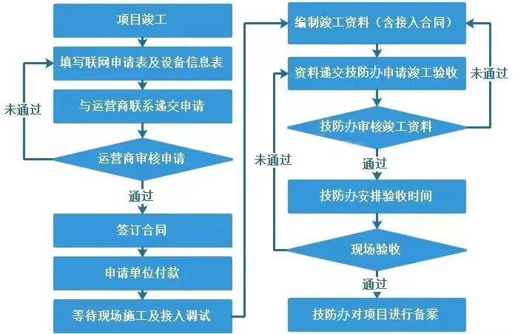

江苏有线联系方式：
沈佳俊19201660402（联系人）、唐奕 13962671630（负责人）
注：正常情况下，联网接入需要20天，请相关接入单位至少提前20天与江苏有线对接联网事宜，以免影响项目验收。
联网申请表格：
昆山市公安局社会面图像联网接入申请表
填表日期：202 年 月 日
申请单位
地 址
所属派出所
单位负责人 |  |  | 电话（固话）
联系人 |  |  | 联系电话（手机）
项目内容
项目名称 |  |  | 项目面积
评审时间 |  |  | 项目造价
监控机房数量 |  |  | 原有监控机房是否已联网
系统状况
该项目于202_ 年 月 日开工建设，于202 年 月 日完成安装调试，项目共设置监控点位**个，其中出入口人像抓拍**套，车辆微超卡**套，室内监控**个，室外监控**个，地下室监控**个，人防工程监控**个，人行道闸**套，机房共配置NVR**台，品牌型号****。联网交换机**台，品牌型号**。
备注：1.该表格作为合同附件，在单位名称上盖好公章。
2.联网完成一般为20天，包括现场勘查、光缆施工、联网测试调整等步骤。

联网设备信息登记表
序号 | 联网设备名称 | 品牌 | 型号 | 端口号 | 管理员(admin) 账号密码 | 备注
1 | （硬盘录像机）
2 | （微超卡）
3 | （人像抓拍摄像机）
4 | （人行通道门禁）
…… | （按照实际调整补充）
备注：该表需附于接入申请表后一同递交
江苏有线昆山分公司社会面视频图像联网确认单
项目名称 |  | 项目地址
施工单位
负责人 |  | 联系电话
完成情况 | 该项目于202 年 月 日完成施工，视频监控、人行门禁、微超卡、人像抓拍等设备已进行联网，目前运行正常。
审核 | 联网单位负责人签字： 202 年 月 日
注：本表格应附于项目安防竣工验收资料内

出入口车辆微超卡、人像抓拍测试表
项目名称： 建设单位： 联系人： 电话：
序号 | 测试点位名称 | 经过时间
1 |  | xx：xx
2
3
4
5
6
7
8
9
10
测试点位：出入口车辆微超卡、人像抓拍
测试人员姓名： 身份证号码： 测试车辆号牌：

